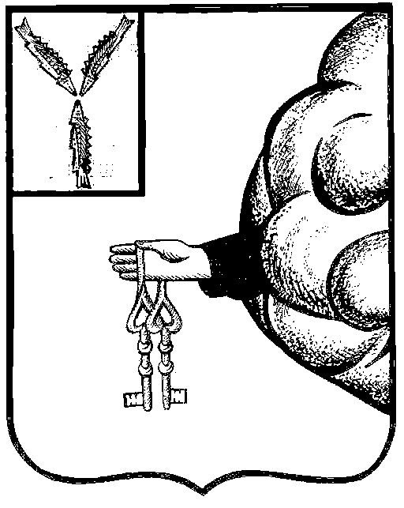

Администрация
Пригородного муниципального образования
Петровского муниципального района Саратовской области

ПОСТАНОВЛЕНИЕ

от 7 ноября 2024 года №56-П
п. Пригородный

О внесении изменений в Постановление администрации Пригородного муниципального образования Петровского муниципального района Саратовской области от 22 июня 2022 года № 40-П «Об утверждении Порядка ведения муниципальной долговой книги Пригородного муниципального образования»

В соответствии со статьёй 121 Бюджетного кодекса Российской Федерации от 31.07.1998 N 145-ФЗ, Уставом Пригородного муниципального образования Петровского муниципального района Саратовской области, администрация Пригородного муниципального образования
ПОСТАНОВЛЯЕТ:
1. Внести в приложение Постановления администрации Пригородного муниципального образования Петровского муниципального района Саратовской области от 22 июня 2022 года № 40-П «Об утверждении Порядка ведения муниципальной долговой книги Пригородного муниципального образования» с изменением от 1 июня 2023 года № 23-П (далее - Постановление), следующие изменения:
Пункт 1.8. постановления дополнить словами: «, информация о долговых обязательствах Пригородного муниципального образования вносится в долговую книгу в срок, не превышающий пяти рабочих дней с момента возникновения соответствующего обязательства. 2. Настоящее постановление подлежит обнародованию и вступает в силу со дня его обнародования. 3. Контроль за выполнением настоящего постановления возложить на заместителя главы Пригородного муниципального образования- Шмачина Руслана Анатольевича.

Глава муниципального образования Н.И. Урядова

